TRƯỜNG ĐẠI HỌC CÔNG NGHIỆP THỰC PHẨM TP. HCM
KHOA CÔNG NGHỆ THỰC PHẨM



BÁO CÁO ĐỒ ÁN MÔN HỌC

Song song hóa thuật toán Dijkstra bằng multi-Thread ứng dụng giao hàng trong Sài Gòn

TP HỒ CHÍ MINH, 2020

TRƯỜNG ĐẠI HỌC CÔNG NGHIỆP THỰC PHẨM TP. HCM
KHOA CÔNG NGHỆ THỰC PHẨM

BÁO CÁO ĐỒ ÁN MÔN HỌC

Song song hóa thuật toán Dijkstra bằng multi-Thread ứng dụng giao giao hàng trong Sài Gòn

TP HỒ CHÍ MINH, 2020
MỤC LỤC
MỞ ĐẦU 7
1. Đặt vấn đề 7
2. Giới thiệu đề tài: 7
Phần 1: Cơ sở lý thuyết 8
1.1.Ý tưởng 8
1.2.Input: 8
1.3.Output: 8
1.4.Cách áp dụng vào đồ án môn học: 9
Phần 2: Giải pháp song song hoá thuật toán dijkstra 13
2.1. Giới thiệu về Thread và MultiThread trong C#: 13
2.2. Song song hoá thuật toán Dijkstra: 15
2.2.1. Mục đích: 15
2.2.2. Input: 15
2.2.3. Output: 15
2.2.4. Ý tưởng: 15
2.2.5. Cách áp dụng vào đồ án môn học: 15
2.2.6: Lưu đồ thuật toán Dijkstra song song: 16
Phần 3: Cài đặt và thiết kế ứng dụng 17
1. Giao diện chính: 17
2. Các giao diện thực hiện chức năng bổ sung khác: 18
Phần 4: Kết quả thử nghiệm 20
3.1. Các quả thử nghiệm: 20
3.2. Đánh giá kết quả: 22
KẾT LUẬN 24

DANH MỤC HÌNH ẢNH
Hình 1. Công thức Harversine 8
Hình 2. Lưu đồ thuật toán Dijkstra tuyến tính 9
Hình 3. Lưu đồ thuật toán song song 16
Hình 4. Giao diện chính của ứng dụng Tìm đường đi giao hàng ngắn nhất 17
Hình 5. Kết quả thực nghiệm so sánh thời gian giữa Dijkstra Tuyến tính và 3 loại Dijkstra song song 18
Hình 6. Danh sách dữ liệu thực nghiệm của ứng dụng Nhóm đồ án môn học 19
Hình 7. Kiểm tra khoảng cách ngắn nhất giữa các dữ liệu trường học 19
Hình 8. Kết quả thực nghiệm của chức năng lựa chọn nhiều số luồng thực thi song song 20
Hình 9. Biểu đồ so sánh thời gian chạy giữa Dijkstra truyền thống và Dijkstra song song 2 tiến trình 23
Hình 10. Biểu đồ so sánh thời gian chạy giữa Dijkstra song song 2, 3, 4 tiến trình 23

DANH MỤC BẢNG SỐ LIỆU
Bảng 1. Bảng số liệu thời gian thực thi Dijkstra tuyến tính 21
Bảng 2. Bảng số liệu thời gian thực thi Dijkstra song song 2 tiến trình 21
Bảng 3. Bảng số liệu thời gian thực thi Dijkstra song song 3 và 4 tiến trình 22

MỞ ĐẦU

1. Đặt vấn đề
- Trong thời đại công nghệ số hiện nay việc tìm đường đi ngắn nhất để tiết kiệm thời gian, chi phí vẫn là một bài toán luôn cần được nghiên cứu tối ưu hoá. Có nhiều thuật toán kinh điển để giải quyết bài toán này như Dijkstra, Floyd, BFS, DFS
- Tuy nhiên trong thời kỳ bùng nổ thông tin như hiện nay những thuật toán này vẫn chưa giải quyết tối ưu thời gian và không gian tìm kiếm trên nguồn dữ liệu lớn. Bài toán đặt ra là làm thế nào đểgiải quyết vấn đề tìm kiếm đường đi ngắn nhất với nguồn dữ liệu lớn và phân tán, đáp ứng được mục tiêu rút ngắn thời gian tìm kiếm

2. Giới thiệu đề tài:
- Bài toán tìm đường đi ngắn nhất từ một đỉnh đến tất cả các đỉnh là một trong số những bài toán tối ưu trên đồ thị kinh điển và được ứng dụng rộng rãi trong thực tế cũng như các ứng dụng thú vị trong ngành toán học rời rạc. Các thuật toán như Breadth-First-Search (BFS) cho đồ thị không trọng số hoặc Dijkstra có thể sử dụng để giải quyết vấn đề này. Trong bài báo cáo cho đề tài của môn học “Xử lý tính toán song song” này chúng em chọn thuật toán Dijkstra để minh hoạ cho bài toán tìm đường đi ngắn nhất để giao hàng tới tất các trường học trong Sài Gòn.
- Tuy nhiên, thuật toán Dijkstra có độ phức tạp là O(n2). Với độ phức tạp này nếu chạy tuyến tính với dữ liệu đầu vào rất lớn thì sẽ tốn rất nhiều thời gian và tài nguyên máy tính. Để giải quyết vấn đề này chúng ta phải chia đồ thị cho nhiều bộ xử lý đồng thời tham gia tính toán, dẫn đến ta phải xây dựng thuật toán song song trên đa bộ xử lý, điều này thuật toán tuần tự chạy trên một bộ xử lý không thể thực hiện được.
- Vì vậy chúng em quyết định áp dụng Thread và MultiThread để chia bộ xử lý ra thành nhiều phần nhằm tối ưu bài toán trên cho lượng dữ liệu lớn.

NỘI DUNG ĐỒ ÁN

Phần 1: Cơ sở lý thuyết

1.1.Ý tưởng
Cho một đồ thị có hướng G=(V,E), một hàm trọng số w: E → [0, ∞) và một đỉnh nguồn s. Cần tính toán được đường đi ngắn nhất từ đỉnh nguồn s đến mỗi đỉnh của đồ thị.

1.2.Input:
Đỉnh nguồn là đại lý giao sữa, đồ thị đỉnh chứa thông tin khoảng cách của các trường học trong Sài Gòn.
- Thu thập dữ liệu :
Các trường học mầm non trong mỗi quận Sài Gòn(bao gồm quận 1, quận 2,quận 3, …). Model bao gồm: Mã trường, tên trường, địa chỉ, SDT, kinh độ, vĩ độ, quận . Tổng số lượng dữ liệu đã thu thập: 1000 trường.(Collect bằng API google map)
- Công thức tính khoảng cách giữa các điểm trên Bản đồ:
- Để có thể thu được khoảng cách chính xác giữa các điểm trên Bản đồ. Có nhiều công thức toán tính, nhưng ở đây nhóm đồ án sẽ dùng công thức Công thức Haversine.
- Công thức Hasrsine là công thức xác định khoảng cách đường tròn lớn giữa hai điểm trên một hình cầu cho các kinh độ và vĩ độ của chúng. Nhưng trước khi dùng công thức này chúng ta nên đổi đơn vị của kinh độ, vĩ độ của các trường học từ độ sang đơn vị Radian( Vì đây là đơn vị chuẩn để đo góc phẳng 1rad = 180/π độ)
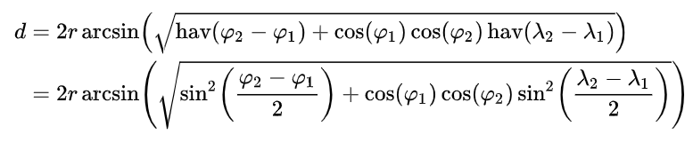
Hình 1. Công thức Harversine
Chú thích:
- φ 1 , φ 2 là vĩ độ của điểm 1 và vĩ độ của điểm 2 (tính bằng radian).
- λ 1 , λ 2 là kinh độ của điểm 1 và kinh độ của điểm 2 (tính bằng radian)

1.3.Output:
Danh sách hướng dẫn chọn đường đi ngắn nhất từ đại lý giao sữa đi qua tất cả các đỉnh (các trường) được chỉ định.

1.4.Cách áp dụng vào đồ án môn học:
Bước 1.Gán L(a):=0. Với mọi đỉnh x ≠ a gán L(x)=∞. Đánh dấu đỉnh nguồn v đã xét.
Bước 2. Duyệt từng đỉnh x ∈T kề v gán L(x):=min{L(x), L(v)+w(v,x)}. Nếu L(x) thay đổi thì ghi nhớ đỉnh v cạnh đỉnh x bằng mảng truoc[ x] =v .Để sau này xây dựng đường đi ngắn nhất.
Bước 3.Chọn v=x với x là đỉnh chưa xét sao cho L(x) có giá trị nhỏ nhất. Đặt T:=T\{v}, đánh dấu đỉnh v đã xét. Nếu T khác φ ,quay về bước 2. Ngược lại sang bước 4.
Bước 4.Nếu T= φ , kết thúc thuật toán.L(z), ∀z∈V, z≠a là chiều dài đường đi ngắn nhất từ a đến z. Từ z lần ngược theo đỉnh được ghi nhớ ta có đường đi ngắn nhất. (L(z) không thay đổi, nếu L(z)= ∞ thì không tồn tại đường đi_(Not Path))
- Độ phức tạp của thuật toán Dijkstra là O(n^2).
1.5 .Lưu đồ của thuật toán:
False
While Vt ≠V
Begin
False
True
True
True
False
True
False
Finish

Nếu v là điểm bắt đầu

d[v]=∞

d[v]=0
Duyệt từng đỉnh kê u có d[u] là min
d[v]=min(d(v),
d[u]+w(u,s))
Đánh dấu u đã thăm, thêm u vào Vt
Nếu v thuộc (V-Vt)

Nếu tồn tại đỉnh kề v
Gán u=v có d[v] là min

Hình 2. Lưu đồ thuật toán Dijkstra tuyến tính

1.6 . Ví dụ minh hoạ: Cho đồ thị trọng số có 5 node như hình dưới. Tìm đường đi ngắn nhất từ node 1 đến mọi node còn lại trong đồ thị :
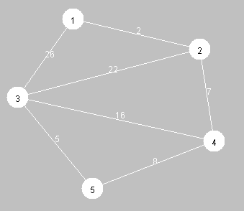

Trong quá trình thuật toán chạy, ta gọi cost(node) là khoảng cách ngắn nhất từ mỗi node đến node 1 và đánh dấu nó trên hình (giá trị đỉnh màu xanh da trời) . Khi thuật toán mới bắt đầu, ta mặc định lưu cost(1) = 0 , cost(2) = cost(3) = cost(4) = cost(5) = infinity.

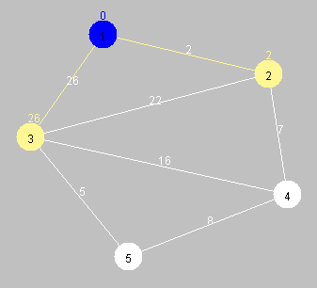
Thuật toán bắt đầu chạy bằng cách xét tất cả các node kề với current_node (các node được nối trực tiếp với current_node được đánh dấu màu vàng) , ở đây là 2 và 3. Ta sẽ bắt đầu với node 2 trước và thực hiện 4 bước:
- Đầu tiên ta tìm được khoảng các từ current_node đến node 2: d(1,2) = 2.
- Tính toán giá trị đường đi từ node đích -> current_node -> node B : p = d(1,2) + cost(current_node) = 0 + 2 = 2
- Nếu giá trị vừa tính p < cost(2) thì cost(2) = p, ngược lại thì cost(2) giữ nguyên. ( ở đây 2 < infinity nên cost(2) = 2 )
- Đánh dấu cost(2) lên hình
Tương tự với node 3, ta cũng tìm được cost(3) = 26 ( ở đây 26 < infinity nên cost(3) = 26 )
Sau khi xét hết tất cả các node kề với current_node (node 1), ta chuyển current_node thành passed_node - tức là node đã được xét rồi. passed_node sẽ được đánh 1 dấu xanh như trên hình.
Bây giờ chúng ta sẽ chọn 1 current_node mới với 2 điều kiện:
- Current_node không thể là passed_node.
- Cost(current_node) có giá trị nhỏ nhất.
Nếu xét trên hình, current_node tiếp theo sẽ là node 2 (vì cost(2) < cost(3)) .
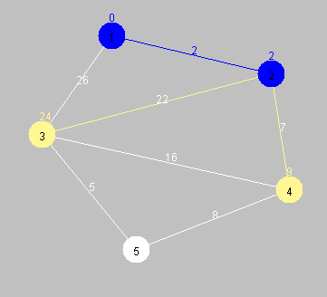
Ta tiếp tục giải thuật bằng cách xét các node kề với current_node với điều kiện node kề không được là passed_node . Như vậy ở đây ta xét được hai đỉnh kề là node 3 và 4.
- Với node 4: d(2,4) = 7, cost(2) = 2 .
- p = d(2,4) + cost(2) = 9
- Với node 3: d(2,3) =22, cost(2) = 2 .
- p = d(2,3) + cost(2) = 24
- p(4) < p(3) ( 9 < 24 ) . Vậy cost(4) = 9
- Đánh dấu cost(4) lên hình
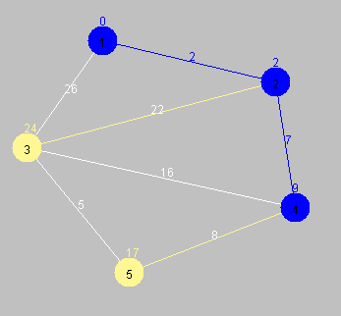
Đánh dấu node 4 trở thành passed_node. Ta tiếp tục tìm current_node mới, lần này nó là node 3 và node 5 với cost(5) = 9 + 8 = 17, cost(3) = 9 + 16 = 25. Vì 17 < 25 nên ta thêm node 5 vào passed_node. Lúc này chỉ còn 1 đỉnh kề duy nhất là node 3
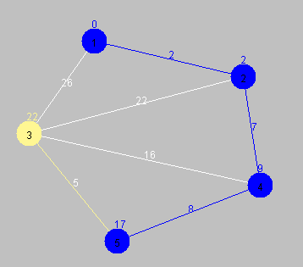
Xét với node 3
- d(5,3) = 5, cost(5) = 17 .
- p = d(5,3) + cost(5) = 21
- p < cost(5). Vậy cost(5) = 5
- Đánh dấu cost(5) lên hình.
Giờ chúng ta không còn node nào để check nữa. Đánh dấu node 5 trở thành passed_node và kết thúc thuật toán.
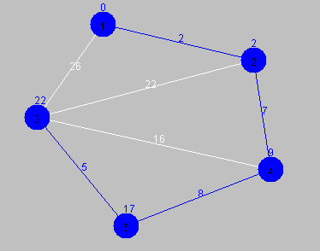
Kết quả:
Cost từ 1 đến 1 = 0 Path : 1
Cost từ 1 đến 2 = 2 Path : 1 --> 2
Cost từ 1 đến 4 = 9 Path : 1 --> 2 --> 4
Cost từ 1 đến 5 = 17 Path : 1 --> 2 --> 4 --> 5

Phần 2: Giải pháp song song hoá thuật toán dijkstra

2.1. Giới thiệu về Thread và MultiThread trong C#:
- Thread:
- Thread(luồng) là một đường dẫn chạy thực thi độc lập dùng để xử lý một tác vụ nào đó. Một Thread có thể chạy đồng thời với các Thread khác.
- Vòng đời của một Thread bắt đầu khi một đối tượng của lớp System.Threading.Thread được tạo và kết thúc khi Thread đó được kết thúc hoặc hoàn thành việc thực thi.
- Multi-Thread:
- Multi threading có thể hiểu là một kỹ thuật để cùng một lúc xử lý nhiều tác vụ. Bản chất chương trình C# được tạo ra sẽ có hai luồng chạy chính. Luồng thứ nhất là MainThread(luồng chính của chương trình mặc định là hàm Main) và UIThread(luồng cập nhật giao diện).
- Các code xử lý mà chúng ta code chính là nằm trên luồng MainThread. Và chương trình sẽ thực hiện tuần tự từng dòng code từ trên đi xuống. Nên nếu chúng ta có 3 hàm xử lý cần chạy cùng lúc là không thể. Vì chương trình phải đợi hàm trước đó xử lý xong mới đến hàm kế tiếp.
- Vậy để giải quyết việc cùng một lúc, có thể xử lý nhiều tác vụ, multi threading ra đời.
- Class Thread nằm trong thư viện System.Threading của .Net. Để có thể sử dụng Thread thì chúng ta sẽ using System.Threading.
c. Lập trình bất đồng bộ với Task:
- Asynchronous (bất đồng bộ), là tiến trình mà việc xử lý các công việc được thực hiện đồng thời cùng lúc. Công việc sau không phải chờ đợi công việc phía trước hoàn thành thì mới bắt đầu thực hiện mà thay vào đó, cả hai công việc sẽ cùng được thực hiện cùng lúc.
- Một Task đại diện cho một số công việc cần phải hoàn thành. Các công việc này có thể chạy trong 1 thread riêng hoặc có thể thực thi một cách đồng bộ, và kết quả được chờ đợi trả về ở thread gọi nó.
- Task là một lớp trừu tượng, bạn có nhiều kiểm soát hơn là việc sử dụng Thread.
- Task cho phép bạn tổ chức công việc một cách linh hoạt. Ví dụ:
- Định nghĩa các công việc tiếp theo, được làm sau khi 1 task khác kết thúc. Công việc có thể khác khi công việc trước đó thực thi thành công hay thất bại.
- Nhận được kết quả trả từ một luồng khác.
- Kiểm soát lỗi tốt hơn.
- Dễ dàng chờ đợi 1 hay nhiều Task thực thi xong.
Phương thức async và await cho phép lập trình không đồng bộ, điều đó có nghĩa là khi một luồng bị ngắt quãng thì các luồng kia vẫn có thể chạy.
Để sử dụng từ khóa “await” trong một phương thức, chúng ta cần khai báo phương thức với từ khóa “async”.
- Một số phương thức, từ khoá thông dụng của Task sử dụng trong bài:
- async/ await: cho phép lập trình không đồng bộ
- task.run: chạy một tác vụ mới
- task.whenall: dùng gom hết dữ liệu mà các luồng trả về
- task.Factory.StartNew(): dùng để chạy tác vụ trong một luồng riêng biệt. Một luồng mới được tạo sẽ dành riêng cho nhiệm vụ này và sẽ bị hủy khi nhiệm đã hoàn thành

2.2. Song song hoá thuật toán Dijkstra:

2.2.1. Mục đích:
Tối ưu hoá thuật toán nhằm giảm độ phức tạp của thuật toán truyền thống. Tăng tốc độ xử lý và giảm thời gian tìm kiếm trên nguồn dữ liệu lớn

2.2.2. Input:
Đỉnh nguồn là đại lý giao sữa, đồ thị đỉnh chứa thông tin khoảng cách của tất cả 206 trường học trong quận Sài Gòn.

2.2.3. Output:
Danh sách hướng dẫn chọn đường đi ngắn nhất từ đại lý giao sữa đi qua tất cả các đỉnh (các trường) được chỉ định.

2.2.4. Ý tưởng:
- Chia n đỉnh của đồ thị thành v tập đỉnh con cho p tiến trình
- Tiến trình Pi quản lý tập đỉnh con Vi và tính toán khoảng cách L[v] cho các đỉnh v ϵ Vi
- Tại mỗi tiến trình, tìm một cạnh u mà Li[u] :=min{Li[u]|v ϵ (V – VT)} gửi về bộ xử lý chính
- Bộ xử lý chính tìm đỉnh v có L[v]= min{Li-min | i = 0..p-1} từ tất cả các tiến trình và đánh dấu đỉnh v đã xét.
Thuật toán kết thúc khi tất cả các đỉnh trong đồ thị được đánh dấu đã xét.

2.2.5. Cách áp dụng vào đồ án môn học:
Bước 1: Khởi tạo tập đỉnh V = {i}, Length[k] = ∞ với k, Length[i] = 0. Phân chia dữ liệu trong ma trận trọng số A đến các bộ xử lý. Với mỗi bộ xữ lý ta có một ma trận con tương đương với một ma trận con của A nhận dữ liệu. Mỗi Pi khác P0 sẽ lưu một mảng đỉnh riêng Vi cho riêng mình.
Bước 2: Từ BXL chính P0, gửi đỉnh i và Length[i] đến các BXL còn lại
Bước 3: Gọi đỉnh được truyền đi là s, và nhãn của đỉnh đó là w. Mỗi Pi sẽ cập nhật mảng Length[] với Length[k] = Min(Length[k], w + A[s][k]) với mọi k thuộc về Vi . Mỗi Pi sẽ tính toán Min Li và gửi về đỉnh và nhãn nhỏ nhất cho BXL chính.
Bước 4: BXL chính sẽ chọn đỉnh có Min Length nhỏ nhất và nhãn của nó, gán cho s, và w. loại s ra khỏi T. Nếu s là đỉnh đích hoặc w = ∞ thì ngừng truyền, kết thúc.Nếu w tồn tại thì w là độ dài đường đi ngắn nhất. Lặp lại bước 3.

2.2.6: Lưu đồ thuật toán Dijkstra song song:
Nếu v thuộc (V-Vt)
Begin
False
True
True
True
False
False
Nếu tồn tại (s,v)

d[v]=∞
d[v]=w(s,v)
Đánh dấu u đã thăm, thêm u vào Vt
While Vt ≠V
Finish

Trả về quá trình đường đi ngắn nhất
Mỗi luồng i duyệt từng đỉnh kề v của u có trong mảng L_{i}
Gom v_{i} có d[v_{i}] của từng luồng, tìm u=min({V_{i},V_{i+1},… với i=0}

Hình 3. Lưu đồ thuật toán song song

Phần 3: Cài đặt và thiết kế ứng dụng

1. Giao diện chính:
***Ghi chú: Vị trí đại lý là vị trí bắt đầu khi thực hiện chức năng tìm Danh sách đường đi ngắn nhất.
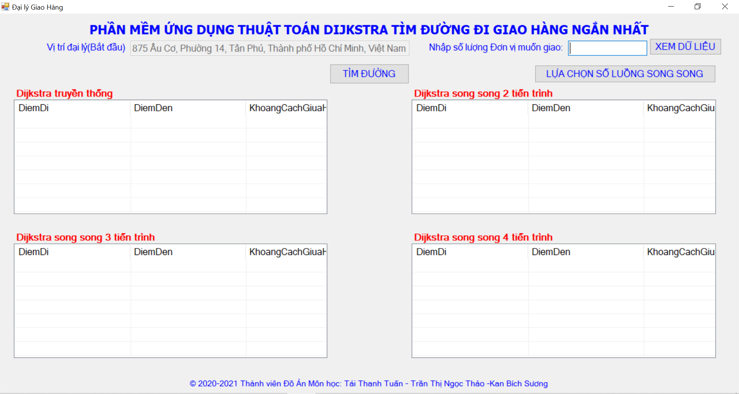
Hình 4. Giao diện chính của ứng dụng Tìm đường đi giao hàng ngắn nhất
Chú thích:
- Button “Tìm đường”: Thực hiện chức năng Dijkstra bao gồm (Dijkstra tuyến tính, song song 2 tiến trình, song song 3 tiến trình, song song 4 tiến trình).
- Button “Xem dữ liệu”: Thực hiện chức năng hiển thị dữ liệu đang duyệt, và kiểm tra số liệu khoảng cách giữa các điểm.
- Button “Lựa chọn số luồng song song”: Thực hiện chức năng lựa chọn số luống chạy song song khi thực thi thuật toán Dijkstra.

- Kết quả sau thực hiện chức năng “Tìm đường”: Hiển thị Danh sách đường đi ngắn nhất, tổng thời gian chạy, tổng chi phí đoạn đường phải đi của 4 loại Dijkstra như sau.
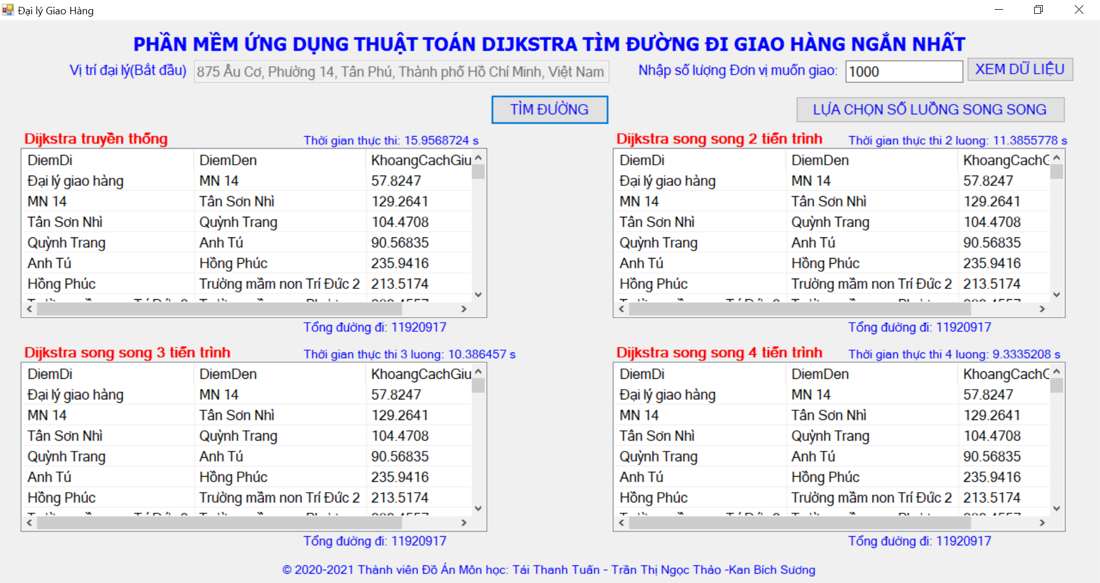
Hình 5. Kết quả thực nghiệm so sánh thời gian giữa Dijkstra Tuyến tính và 3 loại Dijkstra song song

2. Các giao diện thực hiện chức năng bổ sung khác:
- Xem dữ liệu:
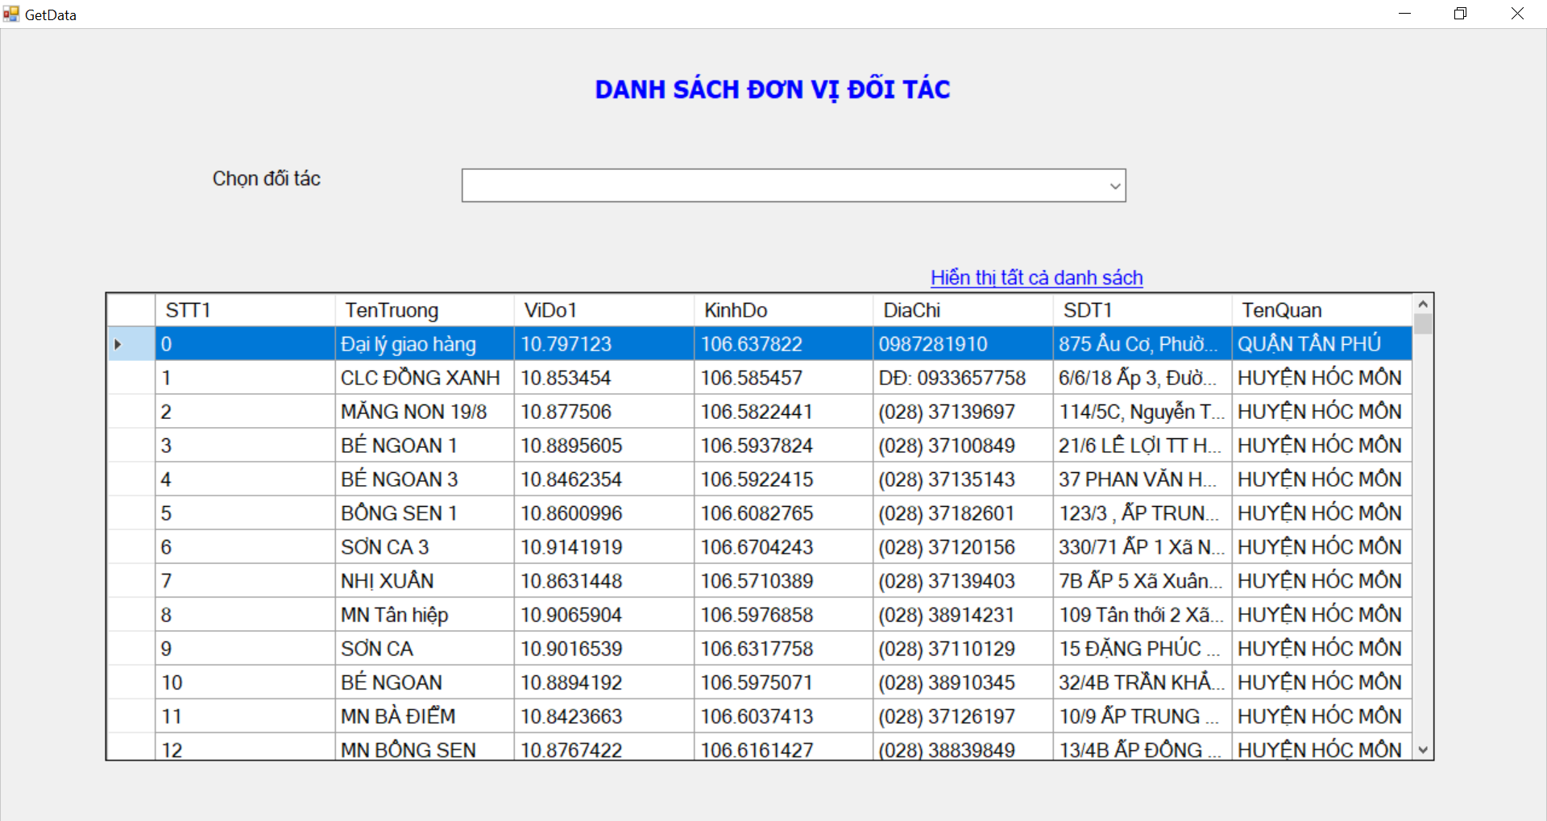
Hình 6. Danh sách dữ liệu thực nghiệm của ứng dụng Nhóm đồ án môn học
- Nếu muốn kiểm tra khoảng cách gần nhất giữa các dữ liệu trong Danh sách thì ta có thể chọn ComboBox “Chọn đối tác” để kiểm tra. Và kết quả ví dụ như sau:
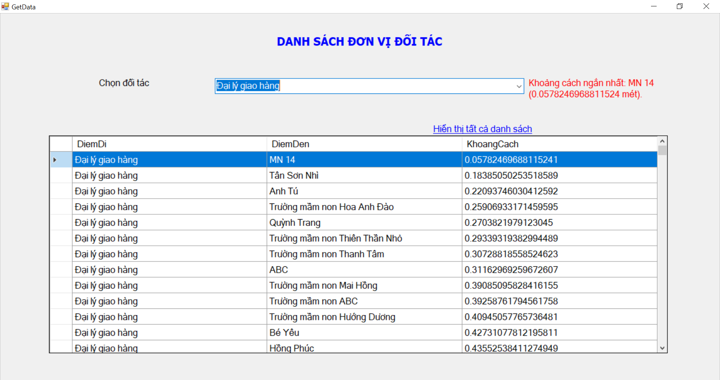
Hình 7. Kiểm tra khoảng cách ngắn nhất giữa các dữ liệu trường học
- Lựa chọn số luồng chạy song song:
Giao diện và kết quả thực nghiệm sau khi chọn số luồng thực thi song song.
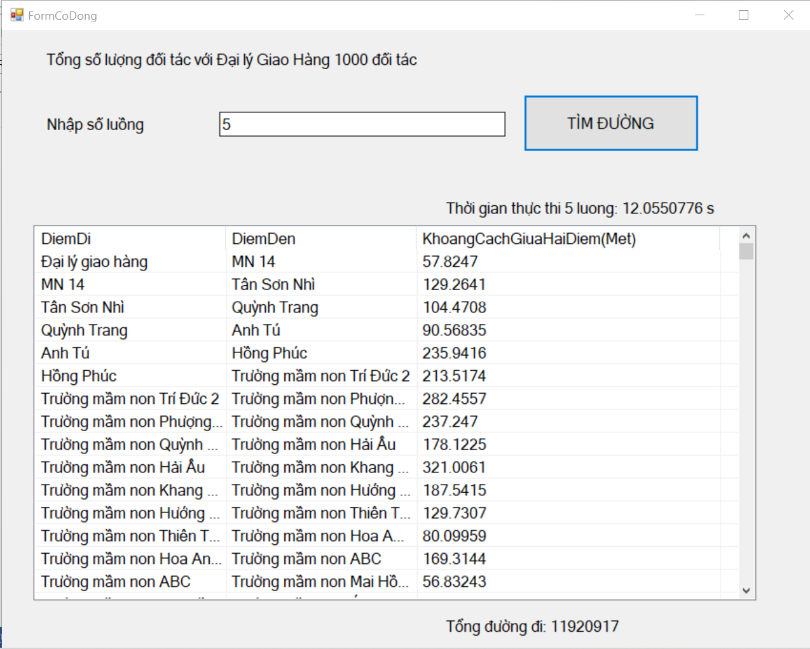
Hình 8. Kết quả thực nghiệm của chức năng lựa chọn nhiều số luồng thực thi song song

Phần 4: Kết quả thử nghiệm

3.1. Các quả thử nghiệm:
- Phần cứng :
1 máy tính Dell Core(TM) i5-7200U CPU 2.70 GHz(4 CPU), RAM 20GB cài đặt hệ điều hành Windows.

- Thử nghiệm Dijkstra truyền thống :
Số đỉnh | Thời gian(s)
50 | 0.0080105
100 | 0.0159349
250 | 0.2284803
500 | 1.7492417
750 | 6.2251682
1000 | 13.9245682
Bảng 1. Bảng số liệu thời gian thực thi Dijkstra tuyến tính
- Thử nghiệm Dijkstra song song với 2 tiến trình:
Số đỉnh | Thời gian(s)
50 | 0.0787462
100 | 0.0357993
250 | 0.2768889
500 | 1.6139918
750 | 5.3263862
1000 | 12.3702006
Bảng 2. Bảng số liệu thời gian thực thi Dijkstra song song 2 tiến trình

- Thử nghiệm Dijkstra song song với nhiều tiến trình hơn:
Số đỉnh | Thời gian 3 tiến trình (s) | Thời gian 4 tiến trình (s)
50 | 0.0115312 | 0.0066227
100 | 0.0270875 | 0.0139449
250 | 0.1899336 | 0.1548102
500 | 1.4688762 | 1.2703945
750 | 4.5253498 | 4.3481799
1000 | 10.3728293 | 8.7399735
Bảng 3. Bảng số liệu thời gian thực thi Dijkstra song song 3 và 4 tiến trình

3.2. Đánh giá kết quả:
- So sánh kết quả thực nghiệm giữa Dijkstra song song và Dijkstra tuyến tính:
- Thuật toán Dijkstra tuyến tính cho thời gian xử lý ban đầu với số điểm thành phố phải đi nhỏ hơn 500 thì thì nhanh hơn so với Dijkstra song song 2 tiến trình. Nhưng tỷ lệ số điểm thành phố càng tăng nhiều hơn thì thời gian thực hiện xử lý bắt đầu lớn hơn nhiều so với song song.
- Thuật toán Dijkstra song song với 2 tiến trình thì thời gian xử lý ban đầu chậm hơn so với tuyến tính, nhưng tỷ lệ xử lý nhiều dữ liệu thành phố hơn thì thời gian song song có phần ổn định hơn nhiều so với thực thi tuyến tính.
- Khi tăng lên 3 tiến trình, với số thành phố thấp hơn 1000 thì ta có thể thấy thời gian xử lý nó sẽ lâu hơn so với tuyến tính và 2 tiến trình song song. Nhưng nếu số thành phố tăng từ 1000 trở lên thì ta có thể thấy thời gian xử lý của nó bắt đầu giảm so với tuyến tính. Suy ra Số thành phố càng tăng, thời gian xử lý 3 tiến trình sẽ ổn định hơn.
- Tiếp theo tăng lên 4 tiến trình, cũng tương tự như 3 tiếng trình.
- So sánh Dijkstra tuyến tính và Dijkstra song song 2 tiến trình:
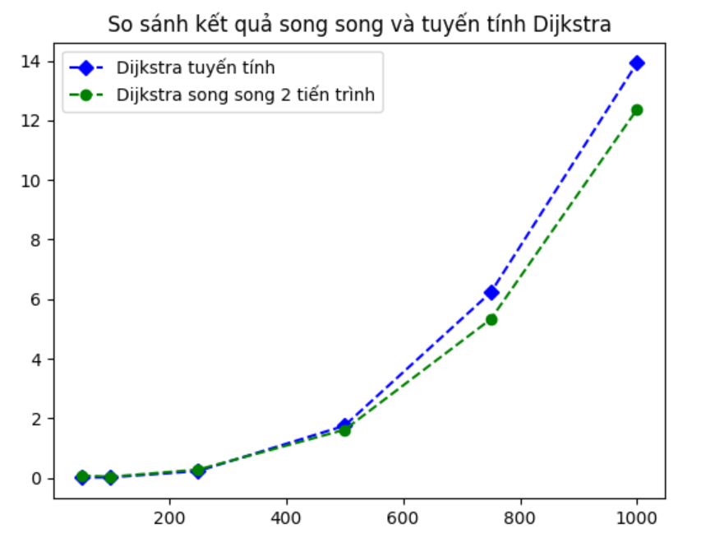
Hình 9. Biểu đồ so sánh thời gian chạy giữa Dijkstra truyền thống và Dijkstra song song 2 tiến trình
- So sánh Dijkstra song song với 2, 3, 4 tiến trình:
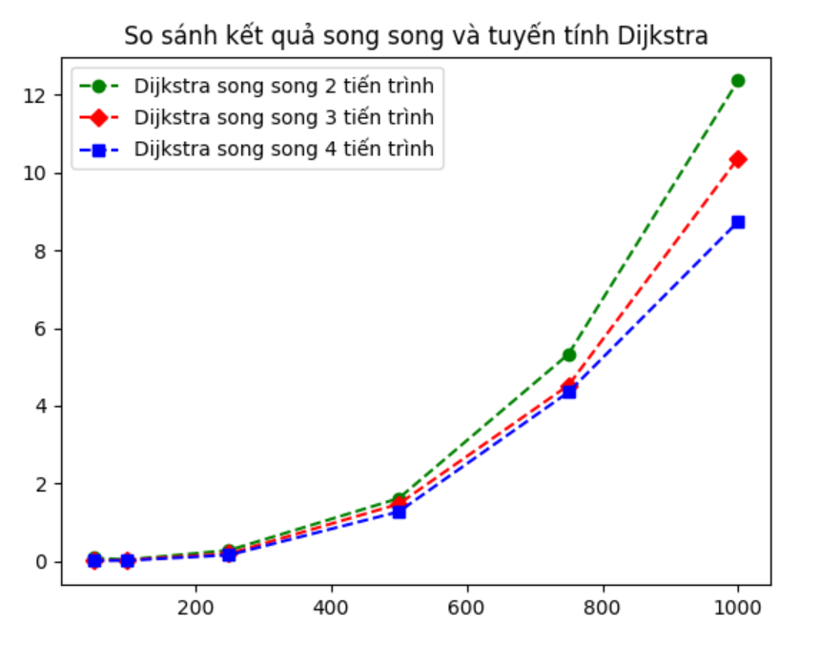
Hình 10. Biểu đồ so sánh thời gian chạy giữa Dijkstra song song 2, 3, 4 tiến trình

KẾT LUẬN

Ngày nay, lập trình song song khá phổ biến, việc tận dụng được tối đa công sức hoạt động của hệ thống và tiết kiệm được tối đa chi phí tài nguyên hợp lý đem lại lợi ích không nhỏ cho các đại lý ngày nay. Trong đồ án môn học Xử lý và tính toán song song này đã sử dụng thuật toán Dijkstra hướng dẫn các đại lý chọn tuyến đường giao hàng hơp lý mà chi phí là ngắn nhất. Ngoài ra, song song hóa thuật toán Dijkstra bằng Multi-Thread góp phần làm giảm thời gian xử lý và cho ta được danh sách tuyến đường giao hàng ngắn nhất nhanh hơn(Điều này đã được chứng minh bằng số liệu cụ thể ), góp phần tận dụng được tối đa sức làm việc của máy tính(Hệ thống), đồng thời giảm chi phí đầu tư phần cứng hợp lý . Tuy nhiên, trong đồ án môn học này, chi phí truyền thông vẫn chưa được giải quyết tối ưu khi dữ liệu đầu vào không đủ nhiều so với số luồng tiến trình lập ra gây ra thời gian xử lý không tốt hơn so với khi thực thi tuyến tính.
TÀI LIỆU THAM KHẢO
- Tài Liệu Môn Xử Lý và Tính Toán Song Song trường Công nghiệp thực phẩm TP.HCM
- https://developers.google.com/places/web-service/place-id
- https://developers.google.com/places/web-service/details
- https://giasutienphong.com.vn/
- https://codelearn.io/sharing/lap-trinh-da-tien-trinh
- https://www.howkteam.vn/course/khoa-hoc-lap-trinh-c-nang-cao/multi-threading-da-luong-trong-c-4043
- https://viblo.asia/p/bai-toan-tim-duong-di-ngan-nhat-voi-giai-thuat-dijkstra-eW65GRxLlDO
- https://voer.edu.vn/m/thuat-toan-dijkstra-tim-duong-di-ngan-nhat-trong-do-thi-co-trong-so/483d2e18
- https://cachhoc.net/2013/10/13/thuat-toan-tim-duong-di-ngan-nhat-dijkstra-floyd/
- https://www.giaithuatlaptrinh.com/?tag=heapsort
- https://www.giaithuatlaptrinh.com/?p=764
- https://en.wikipedia.org/wiki/Haversine_formula
- http://docshare01.docshare.tips/files/24686/246864619.pdf

